Коррекционно-развивающее
оборудование проекта
- Тренажер-балансир (Доска Бильгоу для мозжечковой стимуляции)
- 40 карточек для занятий на Доске Бильгоу
- Велотренажер педальный электрический двухмоторный HSM-20CE
- Трафарет - прописи для письма малый
- Массажный коврик (Набор «Ассорти»)
- Программно-аппаратный комплекс «Мерсибо Ритм»
- Программно-дидактический комплекс «А-СПЕКТР» (USB версия)
- Программно-дидактический комплекс «Мерсибо плюс 3» (USB версия)
- Индивидуальная цифровая образовательная среда «Логомер 3» (USB версия)
- Настольные игры
- Программно-дидактический комплекс «Мерсибо Интерактив» (USB версия)

- Арт-терапевтический комплекс с прозрачным мольбертом
- Набор «Дары Фребеля» и комплект методических пособий
- Набор «Стабиломер» (на носителе флэш-карте) со стабилотренажером
- Комплект настольных пособий (МЕРСИБО)
- Развивающие игры
- Набор для развития коммуникативных навыков
- Коммуникатор для детей с аутизмом

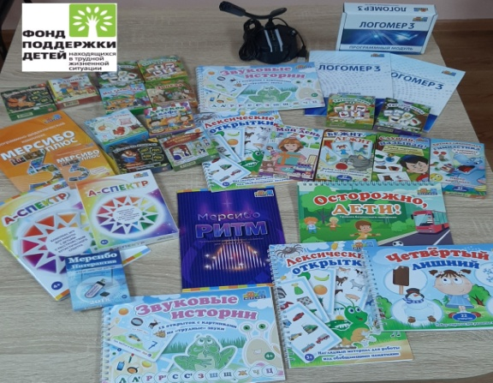

МБУ «кОМПЛЕКСНЫй ЦЕНТР СОЦИАЛЬНОГО ОБСЛУЖИВАНИЯ НАСЕЛЕНИЯ»

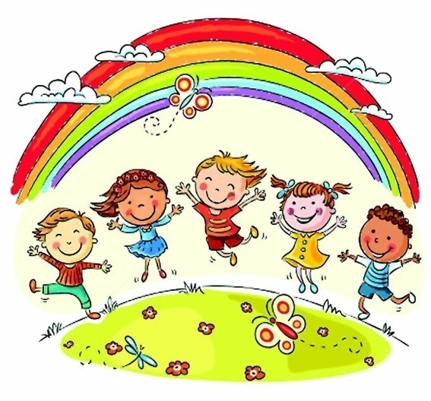
ПРОЕКТ
по созданию специализированной социальной службы
«Домашний микрореабилитационный центр»
«Школа абилитационной компетентности родителей»
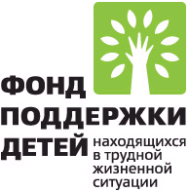

«Школа абилитационной

компетентности родителей»

На базе МБУ «Комплексный центр социального обслуживания населения» будет организована деятельность по созданию специализированной социальной службы «Домашний микрореабилитационный центр» «Школа абилитационной компетентности родителей».

Создание социальной службы будет способствовать повышению качества, доступности и непрерывности реабилитационных услуг для детей-инвалидов и оказанию помощи и поддержки в успешной социальной адаптации семьи, воспитывающей такого ребенка; координации деятельности специалистов, оказывающих услуги семье; обучению родителей и лиц, осуществляющих уход за ребенком технологиям реабилитации в домашних условиях.

Цель проекта:

Создание реабилитационной и коррекционно-развивающей среды в домашних условиях, способствующей компенсации ограничений

жизнедеятельности, социализации и гармоничному развитию ребенка-инвалида в семье.

Целевая группа: семьи, воспитывающие детей-инвалидов проживающие на территории Старооскольского городского округа.

Уникальность проекта: создание индивидуальной микрореабилитационный среды в привычном для ребенка пространстве, в соответствии с возможностями ребенка, которая, в зависимости от результатов, может изменятся и дополнятся по мере реализации проекта.

Родитель, пройдя обучение, становится полноправным и надежным помощником специалистов для достижения ощутимых результатов.

В ходе реализации работы достигается непрерывность, последовательность и преемственность абилитации ребенка-инвалида в условиях постоянного взаимодействия специалистов учреждения и семьи с применением реабилитационных методик, оборудования, коррекционных мероприятий, игрового и дидактического материалов.

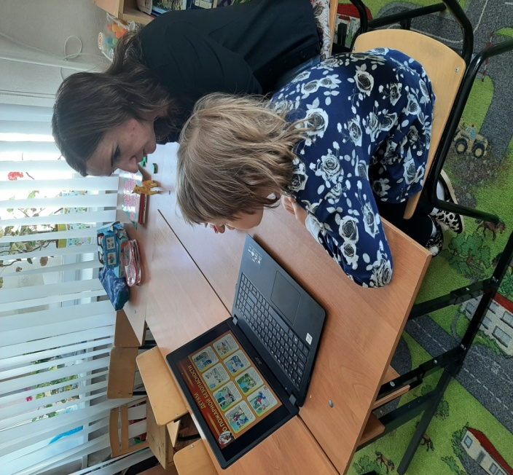

Подготовка и обучение родителей;

Постоянное динамическое наблюдение абилитационного процесса;

Проведение социальной и психокоррекционной диагностики ребенка

- 8 (4725) 441985
г.Старый Оскол,
м-н Приборостроитель, д. 3
В контакте
https://vk.com/id469648245
Одноклассники
https://ok.ru/otdelenie.reabilitatsiidetey

